MAĎARSKO – Bukové hory, Tisza, lázně Bogács

CYKLOTURISTIKA – MTB - TERMÁLY – VINICE - KLOBÁSY

Termín: 7. - 11.5.2014

Cena: cca 4-5 tis. Kč, podle typu ubytování, děti mají slevu
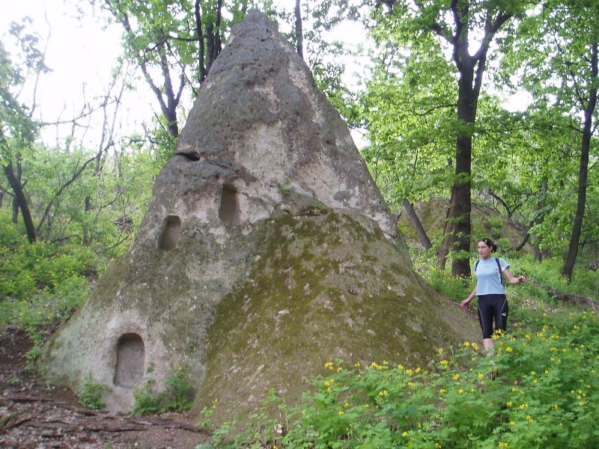
V ceně bude doprava, ubytování (2/4-lůžk.pokoje, stany), polopenze, 5 dní termály, cyklomapky, průvodce.
Největší maďarské pohoří – národní park Bukové hory - je vápencová oblast porostlá rozsáhlýmimi smíšenými lesy o rozloze cca 50x60 km mezi městy Eger a Miskolc, 150 km na východ od Budapešti. Vzdálenost od Brna je 520 km. Nachází se zde množství krasových útvarů na povrchu i v podzemí - jeskyně s krápníkovou výzdobou, ponorné říčky, hluboké rokle, krasová jezera. Pohoří leží na severním okraji Panonské nížiny. Nejvyšší hora Istállós-kö měří 959 m. Krajina připomíná Moravský Kras říznutý Vysočinou a moravskými vinicemi.
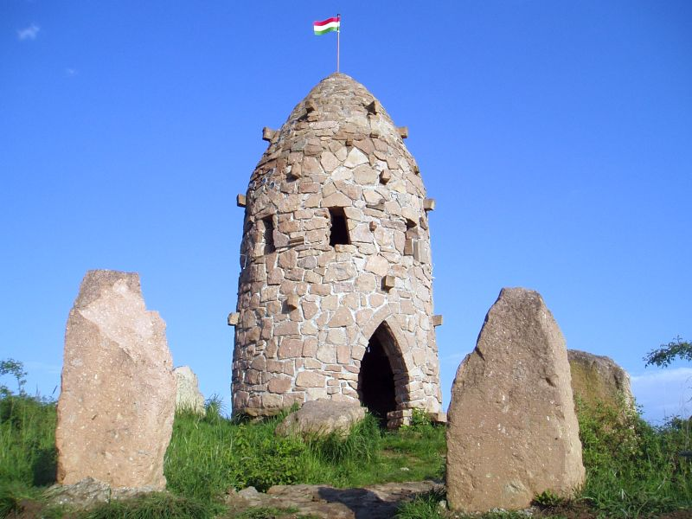
Lázně Bogács leží v jižní části podhůří Bukových hor ve vesnici s cca 2 tis.obyvateli. Termální voda s teplotou okolo 40°C má vysoký obsah síry a minerálů, je vhodná pro léčbu pohybového ústrojí a revmatismu, blahodárně působí i při zažívacích a střevních potížích. Koupání v bazénech je povoleno mezi 6 a 22 hodinou.
Oblast, kam pojedeme, je součástí dvou vinařských regionů: podhůří Bukových hor mezi Bogácsem a Miskolcem produkuje především ryzlink, chardonnay, veltlín, müller, portugal a merlot, v Egeru a přilehlých osadách jsou nejznámější tramín, leányka, frankovka, kadarka, muškát, bikavér, sauvignon. Vinné sklepy s možností ochutnávek najdete v každé vesnici.
Klima je v květnu pro tento typ zájezdu velice příznivé – nejsou velká vedra, vegetace má cca 2 týdny náskok před podnebím na Moravě, ranní a večerní koupání v kombinaci s cyklistikou je nadmíru příjemný relax.
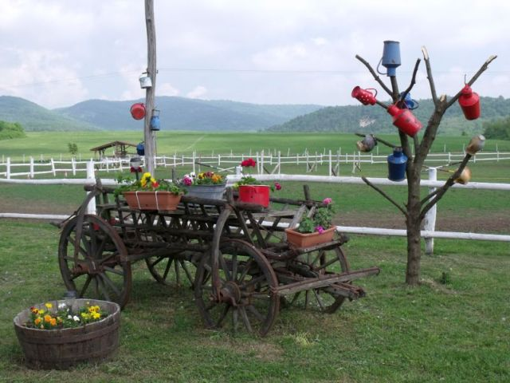
Ubytování – 4 noci - je zajištěno převážně ve 2-lůžkových apartmánech, levnější varianty jsou v chatkách nebo ve stanech. Ubytování – bungalovy, chatky i kemp – je součástí areálu lázní se 7 bazény, trávníky se vzrostlými stromy, hřištěmi pro míčové sporty, restaurací a bufety. V našem termínu nejsou lázně ani kemp přelidněné, panuje zde příjemně ospalá atmosféra.

Program: Jednodenní hvězdicovité výlety nalehko z Bogácse s poznáváním přírodních, historických, kulturních a v neposlední řadě gurmánských zajímavostí regionu. Doporučené trasy budou vedeny po značených cyklostezkách, převážně po asfaltových lesních silničkách. V hlubokých lesích potkáme v této roční době jenom málo turistů. Jako vždy si budete moci vybrat mezi lehkým turistickým tempem ve snadném terénu a náročnou delší trasou. Budeme se pohybovat většinou na území NP Bükk. Prohlédneme si historicky zajímavé město Eger, budete překvapeni maďarským venkovem, kde se na mnoha místech před lety zastavil čas. Za úvahu stojí i jedna etapa strávená na kole v romantických lužních lesích podél nejdelší maďarské řeky Tiszy – tuto možnost probereme později.
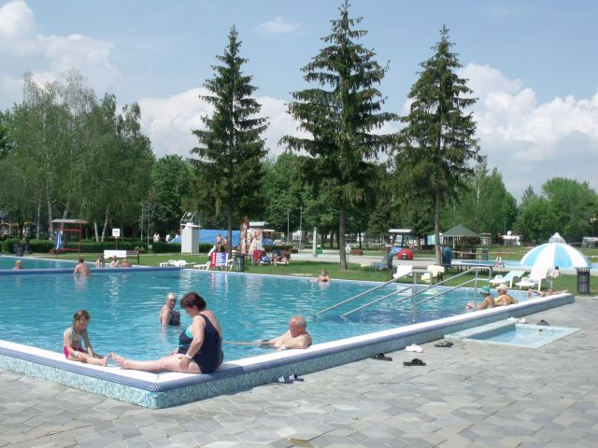
Na rozdíl od alpských cyklozájezdů, které jsme uskutečnili v minulých letech, lze – když vypustíte cyklotrasy - pojmout tento výlet i jako rehabilitační pobyt pro důchodce (Vaše tchýně Vám bude vděčná, když ji vezmete s sebou) nebo pro všelijak pochroumané sportovce nacházející se za zenitem nebo v rekonvalescenčním období (známe jich dost) !

Rezervace zájezdu: S ohledem na limitovanou kapacitu levného ubytování v areálu lázní, bylo nutno zamluvit pobyt už rok dopředu; počet dvojlůžkových pokojů je omezený a nebude možno jej navýšit. Nezávazné přihlášky tudíž bereme už teď! Během ledna 2014 - v té době už budeme znát přesné náklady - se domluvíme na zaplacení záloh, víceméně závazné rezervaci a podrobném programu zájezdu.

Jan Synak, 12.července 2013

